PLIEUSE GUNT
Guide de création Autres pièces

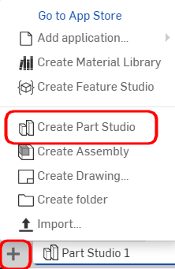
Se connecter à ONSHAPE

On demande :

Ouvrez le fichier PLIEUSE (s'il n'est pas déjà ouvert)

Cliquez sur le + en bas de l'écran

Puis choisissez "Create Part Studio"

EXCENTRIQUE
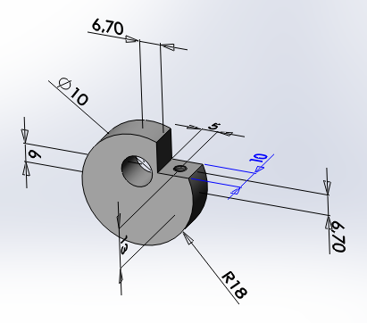
Chronologie de création :
- Volume de base
Esquisse CERCLE Ø36
Extrusion 10

- Entaille

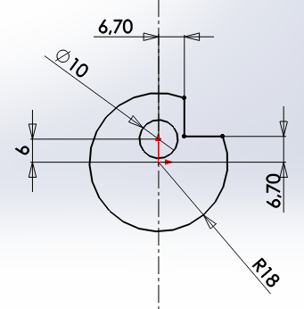
Rectangle

Position 6,7 et 6,7

- Trou débouchant
Assistance pour le perçage
Perçage
Tailles de perçage Ø10
A travers tout
Position 6
- Trou taraudé borgne
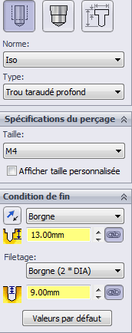
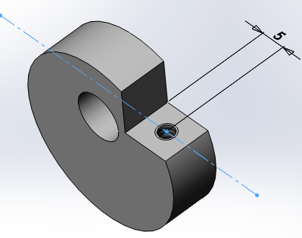
Position 5

PLAQUE POINCON

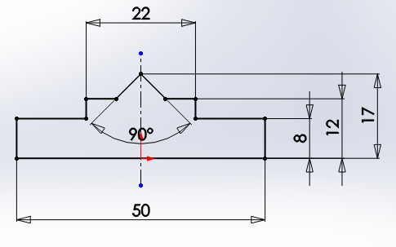
Chronologie de création :
- Volume de base
Esquisse VOIR CI-CONTRE

Aide : réalisez une demi esquisse et faites une symétrie
Voir guidance PLAQUE MATRICE

Extrusion 70

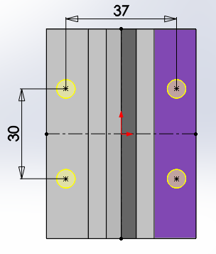
- 4 trous débouchants Ø 6,2

Entraxe 30 et 37

